



内部资料 严格扩散

营销管理系统技术架构

POC测试方案

中国南方电网有限责任公司

2012年7月

文 档 说 明

|  |  |  |  |
| --- | --- | --- | --- |
| 文档名称 | 营销管理系统技术架构POC测试方案 | | |
| 文档编号 |  | 文档版本 | 0.1.0 |
| 文档密级 |  | 内部版本 | 0.1.1 |
| 文档类型 | □原型稿 ■初稿 □送审稿 □征集意见稿 □最终稿 | | |
| 文档编制 | 技术架构小组 | 编制时间 | 2012-07-18 |
| 文档审核 |  | 审核时间 |  |
| 文档审核 |  | 审核时间 |  |
| 所属项目 |  | 项目编号 |  |
| 文档备注 |  | | |

修 订 记 录

|  |  |  |  |  |  |  |
| --- | --- | --- | --- | --- | --- | --- |
| 修订人 | 修订内容摘要 | 产生版本 | 修订日期 | 审核人 | 批准人 | 批准时间 |
|  |  |  |  |  |  |  |
|  |  |  |  |  |  |  |
|  |  |  |  |  |  |  |
|  |  |  |  |  |  |  |
|  |  |  |  |  |  |  |
|  |  |  |  |  |  |  |
|  |  |  |  |  |  |  |
|  |  |  |  |  |  |  |
|  |  |  |  |  |  |  |
|  |  |  |  |  |  |  |
|  |  |  |  |  |  |  |
|  |  |  |  |  |  |  |
|  |  |  |  |  |  |  |
|  |  |  |  |  |  |  |
|  |  |  |  |  |  |  |
|  |  |  |  |  |  |  |

目 录

1 概述 2

2 测试目的 2

3 测试方案 2

3.1 测试内容 2

3.2 测试规模 3

3.3 测试场景 3

3.3.1 电费计算 3

3.3.2 生成应收 3

3.3.3 综合场景 4

3.4 测试计划 5

4 环境准备 6

4.1 硬件部署 6

4.2 软硬件设备需求 7

4.2.1 服务器配置最低要求：（初步估算） 7

4.2.2 网络需求 7

4.2.3 软件需求 8

4.3 厂家测试配合人员需求 8

5 技术架构简介 8

5.1 逻辑模型 8

5.2 物理模型 10

5.2.1 前端展现层 11

5.2.2 接入服务层 11

5.2.3 服务组件层 11

5.2.4 数据存储层 12

概述

南方电网公司在2012年3月15日通过了《营销管理系统建设技术实现方案》的专家评审，随即启动了营销管理系统技术架构的POC验证工作，在2012年6月对营销管理系统建设技术实现原型进行了POC测试，经过测试充分验证了营销管理系统技术架构性能的可行性，但由于POC工作滞后，详细设计工作的开展缺乏必要规范的支撑，导致电费计算和生成应收两个场景测试结果未达到预期目标。在本次POC过程中对详细设计工作进行了全面优化，为此针对电费计算和生成应收场景进行优化后的测试验证;同时验证在同等价格基准的硬件服务器上系统运行的性能;并对比电费缴纳和生成应收场景上使用java和C编写的后端服务的性能差异。

测试目的

* 验证营销管理系统核心功能的业务设计及数模设计。
* 验证营销管理系统技术架构在4000万用户规模下，对大数据量应用的支撑能力。
* 验证在同等价格基准的硬件服务器上系统运行的性能。
* 对比电费缴纳和生成应收场景上使用java和C编写的后端服务的性能差异。

测试方案

为满足营销管理系统能够支撑未来4000万用电户、10万操作员在线操作、百万级别用电户外部接入处理能力的目标，系统必须具备高并发和大数据量处理的能力。考虑未来5-10年业务发展，保证系统不随时间和数据承载量的增加造成性能的急剧下降。

## 测试内容

参考《南网营销管理系统功能规范》，核心业务性能：普通业务（主要包括数据量较小的简单查询、单条数据记录更新等）处理的后台响应时间应小于3秒钟，复杂的业务处理（主要包括数据量较大、逻辑复杂的批量数据更新和复杂的统计查询处理业务等）后台响应时间应小于5分钟。本次需要测试的业务活动如下表：

**典型业务活动表**（摘自南方电网公司《营销管理系统技术架构需求》）

|  |  |  |
| --- | --- | --- |
| 业务活动 | 活动特点 | 影响性能因素 |
| 电费计算 | 业务逻辑复杂，数据量大，处理时限要求高 | 系统的并发能力，服务器IO和计算能力 |
| 生成应收 | 大数据量，先查询当前操作员管辖范围内能够生成应收的抄表区段，选中1个抄表区段来生成应收。 | 大数据量处理能力，服务器IO能力 |
| 电费缴纳 | 先查询要缴纳电费的用户，输入缴纳的金额1元进行电费缴纳。 | 系统的并发能力，服务器IO能力 |

## 测试规模

根据南方电网公司下属各省网公司的实际情况，考虑未来南方电网公司全网大集中的发展趋势，本次POC测试采用4000万用户承载量测试系统性能。

## 测试场景

### 电费计算（ C 服务 ）场景

|  |  |  |  |  |  |
| --- | --- | --- | --- | --- | --- |
| 序号 ：1 | 场景名称：电费计算 （C服务） | |  |  |  |
| 功能 | 电费计算（并发工作单数为300、1000） | | | | |
| 目的 | 测试在300、1000个并发虚拟用户数时,电费计算的系统响应时间和负载(从提交电费开始到计算完结束,每个工作单有4000用电户) | | | | |
| 运行时间 | 算完即止。 | | | | |
| 方法 | 300、1000的并发虚拟用户同时算费，每个虚拟用户计算一个工作单，一个工作单有4000用电户组成，300并发时，要求平均每进程每秒处理不低于15户；峰值测试1000并发时，要求平均每进程每秒处理不低于10户。 | | | | |
| 步骤 | | | | | |
| 1，登录一体化系统后； | | | | | |
| 2，进入电费计算界面； | | | | | |
| 3，选择一个工作单，点击计算（设置计算事务点）； | | | | | |
| 4，显示电费计算结果。 | | | | | |
| 并发执行的工作单数与执行结果 | | | | | |
| 并发数 | 预期响应时间(平均每个工作单) | 实际平均响应时间(平均每个工作单) | 实际最大响应时间(平均每个工作单) | 总的执行时间 | 网络流量 |
| （峰值） |
| 300 | <267秒 |  |  |  |  |
| 1000 | <400秒 |  |  |  |  |

### 生成应收（ C 服务 ）场景

|  |  |  |  |  |  |
| --- | --- | --- | --- | --- | --- |
| 序号 ：2 | 场景名称：生成应收（C服务） | |  |  |  |
| 功能 | 生成应收（并发工作单数为300） | | | | |
| 目的 | 测试在300个并发虚拟用户数时,生成应收的系统响应时间和负载(从提交开始到生成完结束,每个工作单有4000用电户) | | | | |
| 运行时间 | 生成完毕即止 | | | | |
| 方法 | 300的并发虚拟用户同时生成应收，每个虚拟用户操作一个工作单，要求平均每进程每秒处理不低于15户。 | | | | |
| 步骤 | | | | | |
| 1，登录一体化系统后； | | | | | |
| 2，进入生成应收界面； | | | | | |
| 3，选择一个工作单，点击形成应收（设置事务点）； | | | | | |
| 4，显示生成应收的结果； | | | | | |
| 并发执行的工作单与执行结果 | | | | | |
| 并发数 | 预期响应时间(平均每个工作单) | 实际平均响应时间(平均每工作单) | 实际最大响应时间(平均每工作单) | 总的执行时间 | 网络流量 |
| （峰值） |
| 300 | <267秒 |  |  |  |  |

### 生成应收（Java服务）场景

|  |  |  |  |  |  |
| --- | --- | --- | --- | --- | --- |
| 序号 ：3 | 场景名称：生成应收（Jave服务） | |  |  |  |
| 功能 | 生成应收（并发工作单数为300） | | | | |
| 目的 | 测试在300个并发虚拟用户数时,生成应收的系统响应时间和负载(从提交开始到生成完结束,每个工作单4000用电户) | | | | |
| 运行时间 | 生成完毕即止 | | | | |
| 方法 | 300的并发虚拟用户同时生成应收，每个虚拟用户操作一个工作单，要求平均每进程每秒处理不低于15户。 | | | | |
| 步骤 | | | | | |
| 1，登录一体化系统后； | | | | | |
| 2，进入生成应收界面； | | | | | |
| 3，选择一个工作单，点击形成应收（设置事务点） | | | | | |
| 4，显示生成应收的结果 | | | | | |
| 并发执行的工作单与执行结果 | | | | | |
| 并发数 | 预期响应时间(平均每个工作单) | 实际平均响应时间(平均每工作单) | 实际最大响应时间(平均每工作单) | 总的执行时间 | 网络流量 |
| （峰值） |
| 300 | <267秒 |  |  |  |  |

### 电费缴纳（Java服务）场景

|  |  |  |  |  |  |  |
| --- | --- | --- | --- | --- | --- | --- |
| 序号 ：4 | 场景名称：电费缴纳（Java服务） | |  |  | |  |
| 功能 | 电费缴纳（并发用户数为1000） | | | | | |
| 目的 | 测试在1000个虚拟用户数时,电费缴纳的系统响应时间和负载(每秒加载50个虚拟用户,持续运行10分钟，要求平均每次缴费的时间少于3秒。 | | | | | |
| 运行时间 | 运行10分钟即止 | | | | | |
| 方法 | 经过一个短时间的初始化过程，以确保有1000个虚拟用户，，能进行并发的“查询+缴费”操作,每个用电客户完成一次缴费1块的操作,要求平均每次缴费的时间少于3秒 | | | | | |
| 步骤 | | | | | | |
| 1，登录一体化系统后； | | | | | | |
| 2，进入电费缴纳界面； | | | | | | |
| 3，输入一个结算号，查询欠费信息，输入实缴金额1元，完成电费缴纳（设置事务点） | | | | | | |
| 4，显示缴费结果 | | | | | | |
| 并发执行的工作单与执行结果 | | | | | | |
| 并发数 | 预期响应时间(平均每个用电户缴费时间) | 实际平均响应时间(平均每个用电户缴费时间) | 实际最大响应时间(平均每个用电户缴费时间) | 总的执行时间 | 网络流量 | |
| （峰值） | |
| 1000 | <3秒 |  |  |  |  | |

### 电费缴纳（ C服务 ）场景

|  |  |  |  |  |  |
| --- | --- | --- | --- | --- | --- |
| 序号 ：5 | 场景名称：电费缴纳（C服务） | |  |  |  |
| 功能 | 电费缴纳（并发用户数为1000） | | | | |
| 目的 | 测试在1000个用户数时电费缴纳的系统响应时间和负载(每秒中加载50个虚拟用户,持续运行10分钟，要求平均每次缴费的时间少于3秒。 | | | | |
| 运行时间 | 运行10分钟即止 | | | | |
| 方法 | 经过一个短时间的初始化过程，以确保有1000个虚拟用户，每个虚拟用户有1000个缴费用户，能进行并发的“查询+缴费”操作,每个用电客户完成一次缴费1元的操作,要求平均每次缴费的时间少于3秒 | | | | |
| 步骤 | | | | | |
| 1，登录一体化系统后； | | | | | |
| 2，进入电费缴纳界面； | | | | | |
| 3，输入一个结算号，查询欠费信息，输入实缴金额1元，完成电费缴纳（设置事务点） | | | | | |
| 4，显示缴费结果 | | | | | |
| 并发执行的工作单与执行结果 | | | | | |
| 并发数 | 预期响应时间(平均每个用电户缴费时间) | 实际平均响应时间(平均每个用电户缴费时间) | 实际最大响应时间(平均每个用电户缴费时间) | 总的执行时间 | 网络流量 |
| （峰值） |
| 1000 | <3秒 |  |  |  |  |

### 综合场景

|  |  |  |  |  |  |  |  |  |  |
| --- | --- | --- | --- | --- | --- | --- | --- | --- | --- |
| 序号 ：6 | |  | 综合场景 |  |  |  |  |  |  |
| **1（用户登录 java服务）** | | | | | | | | | |
| 方法 | 设定50**个**用户完成多轮登录，执行到1小时为止。最终得出成功事务的平均响应时间，以及1小时总的成功事务数。 | | | | | | | | |
| 并发登录用户数与执行结果 | | | | | | | | | |
| 并发登录用户数 | 预期平均响应时间 | | 实际平均响应时间 | 实际平均响应时间 | 实际最大响应时间 | | 60分钟总的成功事务数 | | |
| 50 | <3秒 | |  |  |  | |  | | |
|  | | | | | | | | | |
| **2（欠费查询 java服务）** | | | | | | | | | |
| 方法 | 经过一个短时间的初始化过程，以确保有300**个**虚拟用户能进行并发的欠费查询操作。模拟1小时时间内，300个用户进行多轮的查询。最终得出成功运行事务所需的平均响应时间、实际最大响应时间，以及1小时总的成功事务数。 | | | | | | | | |
| 并发查询次数与执行结果 | | | | | | | | | |
| 并发数 | 预期平均响应时间 | | 实际平均响应时间 | | 实际最大响应时间 | | 60分钟总的成功事务数 | | |
| 300 | <1秒 | | <1秒 | |  | |  | | |
|  | | | | | | | | | |
| **3（电费缴纳 c服务）** | | | | | | | | | |
| 方法 | 经过一个短时间的初始化过程，以确保有2**00个**虚拟用户能进行并发的“查询+缴费”操作。模拟1小时时间内，200个用户进行多轮的“查询+缴费”。最终得出成功运行事务“查询+缴费”所需的平均响应时间、实际最大响应时间，以及1小时总的成功事务数。 | | | | | | | | |
| 用电客户操作次数与执行结果 | | | | | | | | | |
| 并发操作次数 | 预期平均响应时间 | | 实际平均响应时间 | | 实际最大响应时间 | | | 30分钟总的成功事务数 | |
| 200 | 查询 | 缴费 | 查询 | 缴费 | 查询 | 缴费 | | 查询 | 缴费 |
| <1秒 | <3秒 |  |  |  |  | |  |  |
|  | | | | | | | | | |
| **4（新装申请登记 java服务）** | | | | | | | | | |
| 方法 | 每一轮新装5**0个**虚拟用户，进行多轮循环，持续进行1小时。最终得出每个成功事务完成一轮的新装操作所需的平均响应时间，以及1小时总的成功事务数。 | | | | | | | | |
| 新装申请用户数与执行结果 | | | | | | | | | |
| 并发新装申请的用户数 | 预期平均响应时间 | | 实际平均响应时间 | | 实际最大响应时间 | | 60分钟总的成功事务数 | | |
| 50户 | <3秒 | |  | |  | |  | | |
| **5（电费计算 c服务）** | | | | | | | | | |
| 方法 | 将设定2**00个**工作单，每个工作单4000户，200个工作单(共80万户)进行并发计算统计，持续进行1个小时的时间。最终得出每个工作单完成一次电费计算平均的响应时间，以及1小时总的成功事务数。 | | | | | | | | |
| 并发执行的工作单数与执行结果 | | | | | | | | | |
| 并发执行的工作单数 | 预期平均响应时间(平均每个工作单) | | 实际平均响应时间(平均每个工作单计算一次) | | 实际最大响应时间(平均每个工作单计算一次) | | 60分钟总的成功事务数 | | |
| 200 | <267秒 | |  | |  | |  | | |
| **6（生成应收 c服务）** | | | | | | | | | |
| 方法 | 将设定20**0个**工作单，每个工作单设计成4000户，100个工作单(共40万户)进行并发生成应收，执行完毕为止,最终得出每个工作单平均的响应时间，以及1小时总的成功事务数。 | | | | | | | | |
| 并发执行的工作单数与执行结果 | | | | | | | | | |
| 并发执行的工作单数 | 预期平均响应时间(平均每个工作单) | | 实际平均响应时间(平均每工作单) | | 实际最大响应时间(平均每工作单) | | 30分钟总的成功事务数 | | |
| 200 | <267秒 | |  | |  | |  | | |

### 厂家测试场景表

为了降低测试工作的复杂度，减少现场测试的工作量，采用java和C编写的后端服务性能对比测试只放在一家做对比测试,具体的测试厂家测试场景表如下。

|  |  |  |  |  |  |  |
| --- | --- | --- | --- | --- | --- | --- |
| 厂家 | 电费计算 （C服务） | 生成应收 （C 服务） | 生成应收（Jave服务） | 电费缴纳（Jave服务） | 电费缴纳（C服务） | 综合场景 |
| A(需要确认 | √ | √ | √ | √ | √ | √ |
| B(需要确认 | √ | √ | × | × | × | √ |
| C(需要确认 | √ | √ | × | × | × | √ |

## 测试计划

通过上次技术架构的POC测试，本次补充测试需要经过充份的准备，避免过于仓促出现现场调试程序等问题，保证测试能够顺利进行，达到预期目标，为此本次补充测试需要有一下几个关键点：

* **确定测试方案，选择测试单位。**
* **生成应收及电费计算业务设计及数据模型的优化调整。**
* **生成应收及电费计算程序的优化调整。**
* **模拟未来全网5省集中模式下的数据生成。**
* **测试基础软硬件环境准备**

营销管理系统技术架构的补充POC测试计划如下：

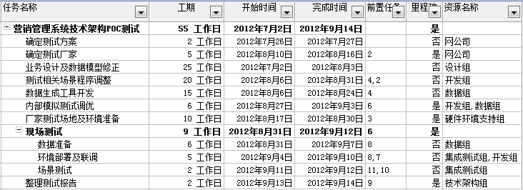

环境准备

硬件部署

根据《营销管理系统建设技术实现方案》，营销管理系统技术架构POC测试的硬件部署如下图：

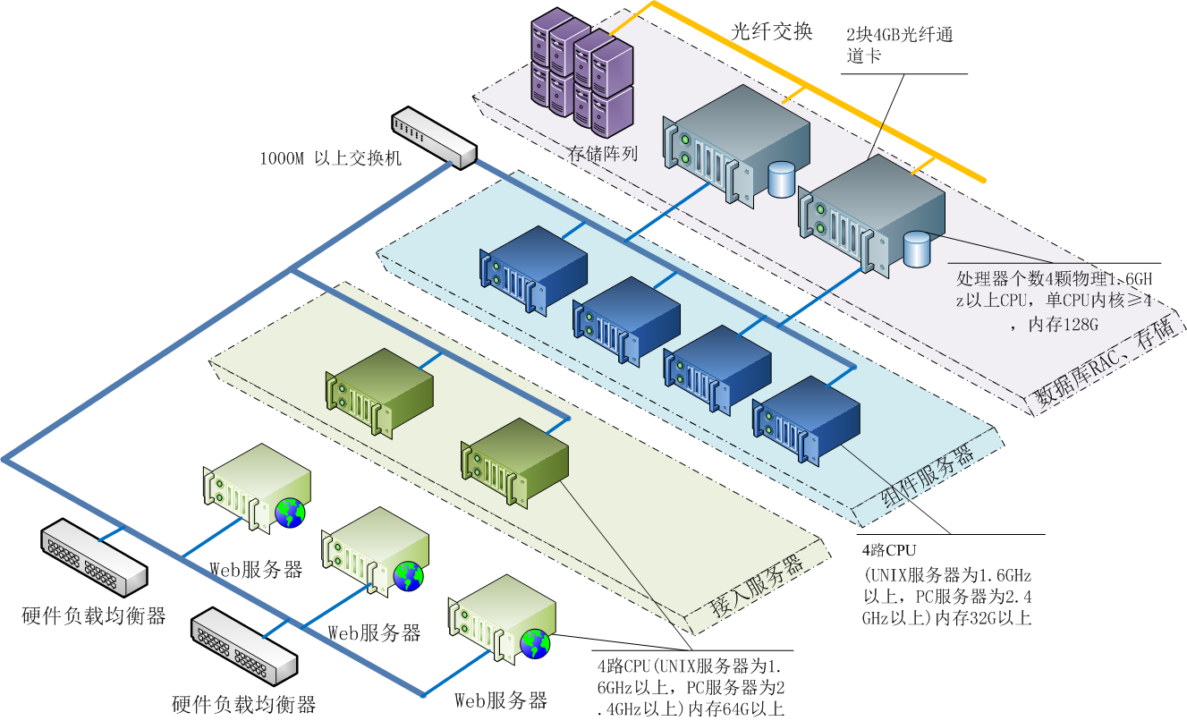

软硬件设备需求

根据本次补充测试的场景，要求数据承载量为4000万，为未来营销管理系统网级集中后的数据承载量，设备配置要求相应提高。

### 服务器配置最低要求：（初步估算）

| 设备名称 | 设备类型 | 配置要求 | 数量 | 其它 |
| --- | --- | --- | --- | --- |
| 数据库服务器 | 高端小机 | CPU 2.4GHz以上  32核或以上，  内存不低于6G/核 | 2 | 2台做RAC集群，集群通讯采用万兆网络 |
| 组件服务器 | 高端PC服务器 | CPU 2.4GHz以上  16核或以上  内存不低于4G/核 | 4 |  |
| 接入服务器 | 高端PC服务器 | CPU 2.4GHz以上  16核或以上  内存不低于4G/核 | 4 |  |
| WEB服务器 | 高端PC服务器 | CPU 2.4GHz以上  16核或以上  内存不低于4G/核 | 4 |  |
| 负载均衡器 | 高端负载均衡器 | 流量不小于4GB | 2 |  |
| 存储 | 高端存储 | 裸盘不少于400块  容量不小于2T | 1 |  |
| 压力机 | 中高端PC服务器 | CPU 2.4GHz以上  8核或以上  内存不小于4G/核  千兆独享网络 | **10台** | Windows或/linux操作系统 |

### 网络需求

**营销管理系统技术架构POC测试，要求数据库服务器与存储通过光纤通道连接，内网最少保证具备1000M带宽的独立网络环境，所有测试机（包括压力机）独享1000M带宽。**

### 软件需求

| 规格  类别 | 名称 | 版本 | 数量（套） | 其它 |
| --- | --- | --- | --- | --- |
| 数据库软件 | ORACLE | 11G | 2 | 无连接数限制 |
| 交易中间件 | TUXEDO | 11g |  | 100万并发LIC，64位 |
| WEB服务器 | WEBLOGIC | 12c |  | 不限用户，64位 |
| 操作系统 | Linux | 5.5 |  | RedHat 64位 |
| 操作系统 | Unix |  |  | 视服务器而定 |
| 测试软件 | Loadrunner |  | 同压力机台数 | 1000并发以上许可 |

厂家测试配合人员需求

软硬件环境配置管理人员2人

Oracle数据库高级调优人员1人

Oracle中间件（WebLogic,Tuxedo）高级技术支持人员各1人

性能测试专业人员1人

技术架构简介

## 逻辑模型

营销管理系统逻辑模型视图，如下图所示，通过逻辑分层，在全局上规范技术架构，满足EA的要求；通过各层对系统资源的划分，隔离层间变化，降低资源和子系统耦合，支持物理上部署运维的灵活性。按照SOA技术路线，逻辑模型综合了业务和技术视角来描述，提出每个层次实现的典型技术要求，以便于后续系统实现。此模型参考了《南网营销管理系统技术架构需求》的设计约束中对SOA指导系统建设的要求；同时模型层次划分汲取了业界广泛引用的SOA典型逻辑层次，并作一定扩展。

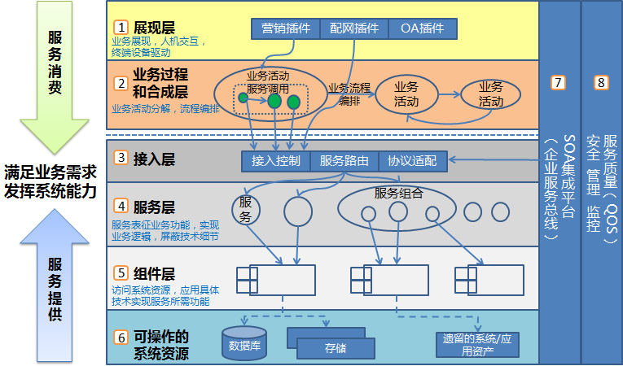

营销管理系统逻辑模型图

根据上述逻辑架构，在POC开发前技术架构组对其进行了展开，展开后形成了如下的开发系统架构，开发系统架构分为客户端、接入层（也可叫代理或中介）、接入适配层（也可叫服务适配总线）、具体SOA服务层、支撑中间件层等，最底层是操作系统和数据库集群。从客户端到接入层到适配器各类服务的流程等都是统一的。服务总线统一适配器接口，对于不同的服务采用不同的接口实现来对接。

开发约束，客户端不能直接访问SOA后台服务器，必须通过接入层。具体服务对客户端和接入层是透明的，客户端和接入层无需了解服务的具体实现，如服务类型、采用什么语言实现的等等元数据信息，客户端只能把服务请求发给接入层。

在部署上，服务器可分散多处集中相互独立，负载均衡、调度通过接入层完成。接入层和服务器仅仅是逻辑概念，物理机器可以同时部署接入层和服务器。

系统整体架构如下图，图中前端虚框部分为可支持的技术扩展，在本次POC中暂不实现；接入层可以使用硬件的负载均衡，在客户端也可以使用负载均衡，可以根据应用场景和规模选择是否使用。

客户

C/C++适配器

IPC

|

C/C++服务

C/S客户端

Windows.net

Eclipse-RCP

Linux字符终端等

C体系结构的接入层proxy（B/S接入端口，C/S接入端口）

C语言体系结构的服务器后端服务适配器器adapter，以插件的方式驱动

Tuxedo适配器

C API

|

Tuxedo服务

Java适配器

JNI

|

Java服务

Tuxedo服务器

数据库服务器集群

j2ee服务器

EJB适配器

|

EJB服务

其他适配器

|

CORBA/SOAP等

TCP/IP Socket

底层操作系统等支撑软件

浏览器

Web 服务器集群

如采用Weblogic搭建Web应用服务

Web 服务器

Web 服务器

Web 服务器

Web 服务器

负载均衡器（可多点互如F5硬件均衡器备）

浏览器ajax

技术

TCP/IP Socket

TCP/IP Socket

http/XML 或  
其他请求包

前置机  
（如银行）

前端

后端

TCP/IP Socket

## 物理模型

营销管理系统技术架构应遵循南方电网公司的相关标准及规范，根据《营销管理信息系统功能规范》，营销管理系统由前端展现层、接入层服务层、服务组件层、数据存储层等4个层次组成。

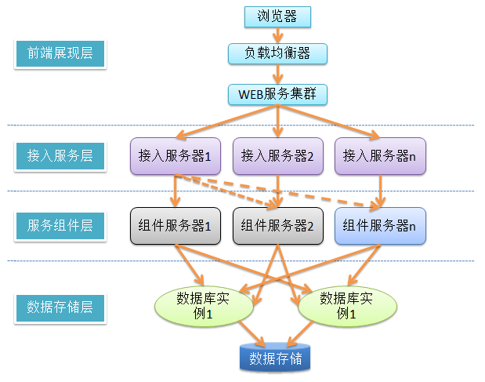

### 前端展现层

前端展现层关注用户与系统人机交互，业务界面展现。展现层更多是从技术上要求满足用户业务处理界面展现要求，包括对不同终端设备，操作系统，语言环境，网络环境的客户端支持。

### 接入服务层

接入服务层可对不同业务终端的接入协议进行统一处理，实现动态负载、访问权限的控制。接入层承担业务终端与服务组件层的交互，所有接入的用电客户端请求通过接入层以平衡组件服务层核心服务器群的接入压力，以确保服务组件层核心服务器的稳定运行。通过接入层屏蔽和调整来自客户端的并发压力和一些安全隐患，从而提高营销管理信息系统的安全性和稳定性。

### 服务组件层

服务组件层承担系统全部的业务处理和数据处理，设备采用分组、集群等灵活的部署模式，应满足可组可分、可大可小的硬件扩展、伸缩和压力平衡调整的需求。

服务组件层集中营销系统所有业务逻辑的实现及数据处理，是SOA系统的核心层。具有计算量大、数据吞吐量对硬件设备性能要求最高，因此要求很好横向扩展性，各省系统可以依据实际业务数据量增加服务组件服务器的数量，以提升系统性能。

服务组件层C服务采用tuxedo交易中间件，JAVA服务采用WEBLOGIC中间件，为保证系统性能、可靠性和可用性，建议采用集群方式。

### 数据存储层

省网集中营销业务系统数据存储量大，对数据存储速度、可靠性均要求很高，因此对于数据存储应采用双机或多机数据库集群加SAN光纤存储阵列的方式，用于数据的存储。